Circuito RLC serie: oscilaciones amortiguadas y resistencia crítica

Objetivo
Observar con el osciloscopio las oscilaciones amortiguadas de la tensión del condensador en un circuito RLC serie, obtener su ritmo de amortiguamiento y buscar con una caja de resistencias la resistencia crítica, a partir de la cual las oscilaciones desaparecen.

Fundamento teórico
En un circuito RLC serie la carga $q$ del condensador cumple la misma ecuación que un oscilador mecánico amortiguado:
$$L \ddot{q}+R_{T} \dot{q}+\frac{q}{C}=V\left(t\right).$$
La inductancia hace el papel de la masa, $1/C$ el de la constante del muelle y la resistencia el del rozamiento. $R_{T}=R+R_{L}+R_{g}$ es la resistencia total del circuito: la de la caja de resistencias $R$, la de la bobina $R_{L}$ y la interna del generador $R_{g}$. Dividiendo por $L$,
$$\ddot{q}+γ \dot{q}+ω_{0}^{2} q=\frac{V\left(t\right)}{L},$$
con
$$ω_{0}^{2}=\frac{1}{LC},$$
$$γ=\frac{R_{T}}{L}.$$
El generador da una onda cuadrada de periodo mucho mayor que el de las oscilaciones. Cada vez que la tensión salta, el circuito responde como un oscilador que se suelta, y la tensión del condensador evoluciona hacia su nuevo valor final. Con poca resistencia el régimen es subamortiguado: la tensión oscila alrededor del valor final con amplitud decreciente (Figura 1).
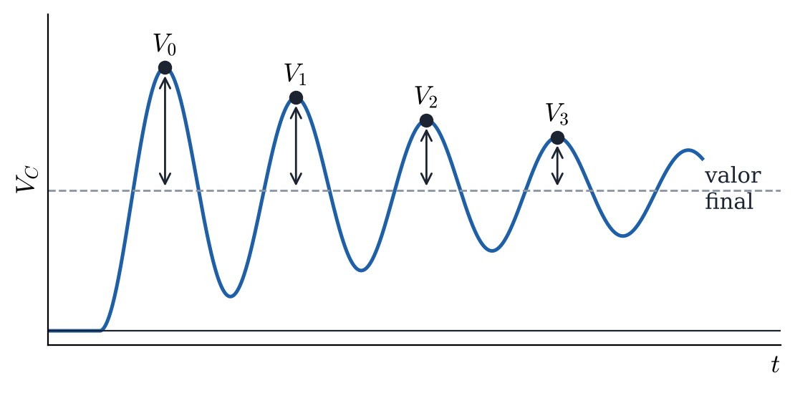
Figura 1. Tensión del condensador tras un salto de la onda cuadrada (régimen subamortiguado).
Las alturas de los máximos sucesivos sobre el valor final, $V_{0},V_{1},V_{2},…$, se comportan como en un oscilador mecánico. El decremento logarítmico es
$$δ=ln\frac{V_{n}}{V_{n+1}}=\frac{γT}{2},$$
donde $T$ es el periodo de la oscilación, y por tanto
$$lnV_{n}=lnV_{0}−δ n.$$
Al aumentar $R$ crece $γ$ y las oscilaciones se apagan antes. Cuando $γ/2=ω_{0}$ se alcanza el régimen crítico: la tensión llega a su valor final sin pasarse. Esto ocurre con la caja en la resistencia crítica
$$R_{c}=2\sqrt{\frac{L}{C}}−R_{L}−R_{g}.$$

Montaje experimental
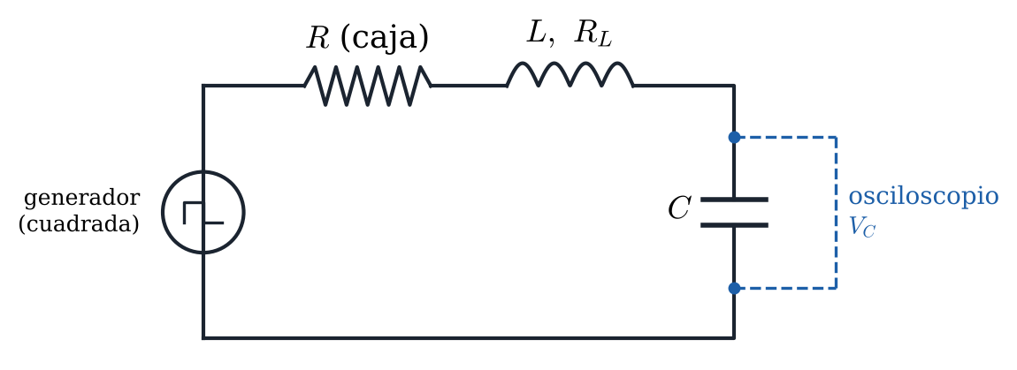
Figura 2. Circuito RLC serie con generador de onda cuadrada y osciloscopio.
El circuito de la Figura 2 ya está montado y conectado en la placa, y no se debe tocar. Lleva la bobina ($L$ = 10 mH), el condensador y la caja de resistencias. La capacidad $C$ del condensador cambia de un puesto a otro y viene indicada en él. Solo hay que poner el generador de funciones, que está a la izquierda, en onda cuadrada de 100 Hz y ajustar las escalas del osciloscopio hasta ver la oscilación. Si la señal parpadea o se mueve por la pantalla, girar el mando de la zona Trigger, a la derecha del osciloscopio, hasta que la señal se sincronice y quede quieta (también se puede pulsar, y entonces se sincroniza solo). En la caja de resistencias, cada interruptor que se activa pone en el circuito su resistencia, y si se activan varios la resistencia de la caja es la suma de todas ellas. El osciloscopio mide la tensión del condensador, con la masa de la sonda en el mismo punto que la del generador. Medir con el polímetro la resistencia de la bobina, $R_{L}$. La resistencia interna del generador es $R_{g}$ = 50 Ω.
La entrada del osciloscopio tiene una capacidad de unos 20 pF, indicada junto al conector, que queda en paralelo con el condensador. Por eso, en los cálculos se usa la capacidad total $C_{T}=C+20$ pF.
Tabla 1. Valores de los componentes.
$L$ (mH) | $C_{T}$ (nF) | $R_{L}$ (Ω) | $R_{g}$ (Ω)

Resultados

Cómo medir en el osciloscopio
La pantalla del osciloscopio tiene una cuadrícula, y las tensiones y los tiempos se miden contando cuadros (Figura 3). Cada cuadro está dividido en 5 rayitas, así que se puede leer con un decimal, por ejemplo 1,6 cuadros.
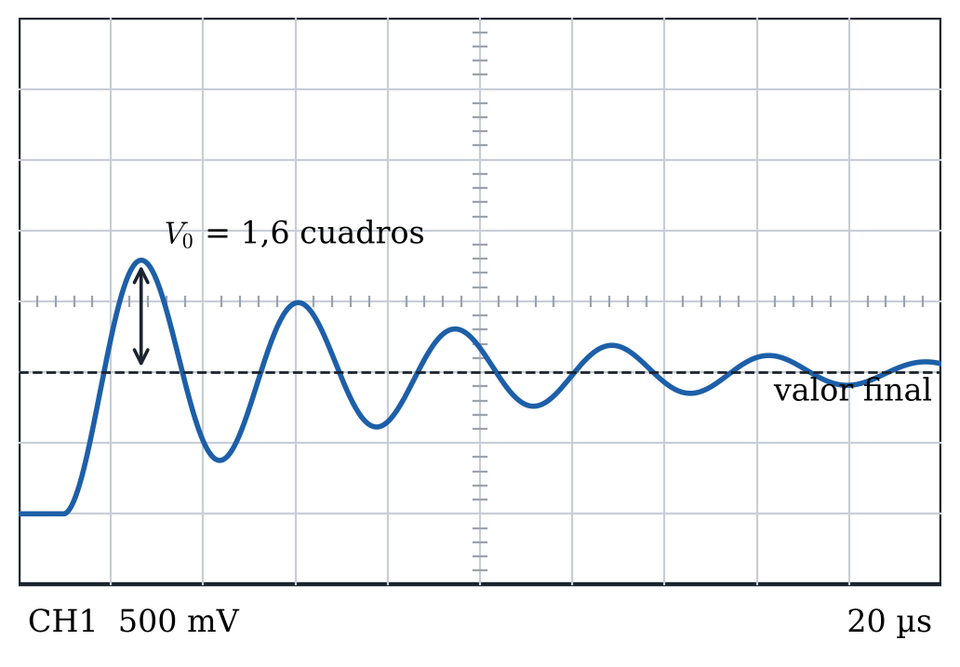
Figura 3. Pantalla del osciloscopio. La altura del primer máximo sobre el valor final es 1,6 cuadros.
Lo que vale un cuadro en vertical aparece en la pantalla junto al nombre del canal, por ejemplo «CH1 500 mV», y se cambia con el mando de voltios del canal. Para medir una tensión se cuentan los cuadros en vertical y se multiplican por ese valor. En la Figura 3, la altura del primer máximo sobre el valor final es $V_{0}$ = 1,6 × 0,5 V = 0,8 V.
Lo que vale un cuadro en horizontal también aparece en la pantalla, por ejemplo «20 µs», y se cambia con el mando de la base de tiempos. Los tiempos se miden igual, contando cuadros en horizontal y multiplicando por ese valor.
El error de cada lectura es una rayita, es decir, 0,2 cuadros multiplicados por lo que vale el cuadro.

Parte A. Oscilación amortiguada
Ajustar la base de tiempos (unos 20 µs por cuadro) para ver en toda la pantalla una sola respuesta, la que sigue a un salto de subida, con el valor final a la derecha, como en la Figura 3. Ajustar los voltios por cuadro para que la oscilación ocupe casi toda la altura de la pantalla. Después, ir cambiando $R$ con la caja hasta que se vean al menos 5 oscilaciones claras, es decir, 6 máximos, antes de que la señal se quede en su valor final, y dejar la caja en ese valor durante toda la Parte A.
Medir la distancia horizontal entre la cresta del primer máximo y la del sexto, que son 5 periodos, para obtener $T$. Medir después las alturas de los cinco primeros máximos sobre el valor final, $V_{0}$ a $V_{4}$.
Tabla 2. Resistencia elegida y periodo.
$R$ de la caja (Ω) | $T$ (µs)

Tabla 3. Alturas de los máximos sobre el valor final.
$n$ | $V_{n}$ (V) | $lnV_{n}$
0
1
2
3
4

Parte B. Resistencia crítica
Ir aumentando $R$ con la caja y observar cómo se reducen las oscilaciones. Anotar el mayor valor de $R$ con el que la tensión todavía se pasa de su valor final, $R_{1}$, y el menor con el que ya no se pasa, $R_{2}$. La resistencia crítica medida es el punto medio, $R_{c}=\left(R_{1}+R_{2}\right)/2$, con error $\left(R_{2}−R_{1}\right)/2$.
Tabla 4. Resistencia crítica medida.
$R_{1}$ (Ω) | $R_{2}$ (Ω) | $R_{c}$ (Ω) | $ε_{R_{c}}$ (Ω)

Cuestiones
1. Represente $lnV_{n}$ frente a $n$ con sus barras de error y la recta de ajuste por mínimos cuadrados, $lnV_{n}=B n+A$.
Pegue aquí la gráfica

2. A partir del ajuste, obtenga el ritmo de amortiguamiento $γ$ con su error.
Tabla 5. Ajuste lineal y ritmo de amortiguamiento.
$B$ | $A$ | $r$ | $γ$ (s⁻¹) | $ε_{γ}$ (s⁻¹)
3. Calcule la resistencia crítica teórica con $C_{T}$ y la diferencia relativa con la medida, $\left|R_{c}−R_{c,\text{teo}}\right|/R_{c,\text{teo}}$, en tanto por ciento.
Tabla 6. Resistencia crítica medida y teórica.
$R_{c,\text{teo}}$ (Ω) | $R_{c}$ medida (Ω) | Diferencia relativa (%)

